Прием населения в администрации муниципального округа Ростокино
проводится по предварительной записи по телефону 8-499-181-17-66
Должность /ФИО | Адрес
Заместитель главы администрации  Горюшкина Елена Ивановна | ул. Сергея Эйзенштейна, дом 6
Советник администрации  Бойко Анна Витальевна | ул. Сергея Эйзенштейна, дом 6
Советник администрации  Краснопольская Полина Андреевна | ул. Сергея Эйзенштейна, дом 6

АВЕТЯН ГАЯНЕ АРКАДЬЕВНА
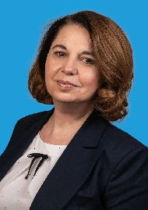
1971 года рождения; место жительства – город Москва; выдвинута: Всероссийская политическая партия «ЕДИНАЯ РОССИЯ»; член Региональной общественной организации «МОЙ РАЙОН»

АЛИМОВА ЗУЛЬФИЯ АБДУЛБАРИЕВНА
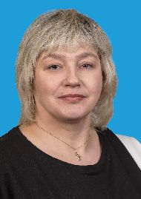
1975 года рождения; место жительства – город Москва; выдвинута: Всероссийская политическая партия «ЕДИНАЯ РОССИЯ»; член Региональной общественной организации «МОЙ РАЙОН»

БОБОЖЕЙ ВЕРА ВИКТОРОВНА

1980 года рождения; место жительства – Московская область, городской округ Королев; выдвинута: Всероссийская политическая партия «ЕДИНАЯ РОССИЯ»; член Региональной общественной организации «МОЙ РАЙОН»

ГОЛУБЕВА ИРИНА ВАСИЛЬЕВНА
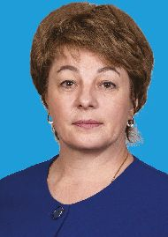
1969 года рождения; место жительства – город Москва; выдвинута: Всероссийская политическая партия «ЕДИНАЯ РОССИЯ»; член Региональной общественной организации «МОЙ РАЙОН»

ДЕМИНА АНАСТАСИЯ АЛЕКСАНДРОВНА
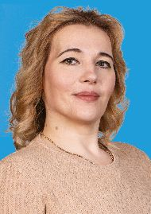
1981 года рождения; место жительства – город Москва; выдвинута: Всероссийская политическая партия «ЕДИНАЯ РОССИЯ»; член Региональной общественной организации «МОЙ РАЙОН»

ЕМЕЛЬЯНОВА СВЕТЛАНА НИКОЛАЕВНА

1984 года рождения; место жительства – Самарская область, город Самара, поселок Управленческий; выдвинута: Всероссийская политическая партия «ЕДИНАЯ РОССИЯ»; член Региональной общественной организации «МОЙ РАЙОН»

ЗЕМЕНКОВ МИХАИЛ ВЛАДИМИРОВИЧ
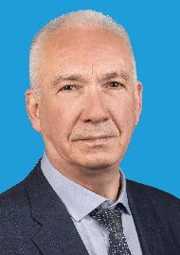
1955 года рождения; место жительства – город Москва; муниципальный округ Ростокино; выдвинут: Всероссийская политическая партия «ЕДИНАЯ РОССИЯ»; член Региональной общественной организации «МОЙ РАЙОН»

КАЛИНИН МИХАИЛ РУДОЛЬФОВИЧ
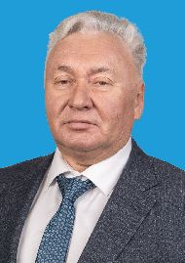
1959 года рождения; место жительства – город Москва; выдвинут: Всероссийская политическая партия «ЕДИНАЯ РОССИЯ»; член Региональной общественной организации «МОЙ РАЙОН»

ХИЛЬ АЛЛА ВАСИЛЬЕВНА
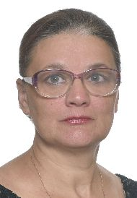
1962 года рождения; место жительства – город Москва; выдвинута: Политическая партия «КОММУНИСТИЧЕСКАЯ ПАРТИЯ РОССИЙСКОЙ ФЕДЕРАЦИИ»; член Политической партии «КОММУНИСТИЧЕСКАЯ ПАРТИЯ РОССИЙСКОЙ ФЕДЕРАЦИИ»

ШУЛЕПОВА АННА СЕРГЕЕВНА
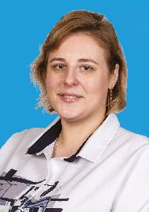
1986 года рождения; место жительства – город Москва; выдвинута: Всероссийская политическая партия «ЕДИНАЯ РОССИЯ»; член Региональной общественной организации «МОЙ РАЙОН»

